**التصفح الآمن :**

* **اولا يمكننا استخدام المتصفح الخفي الذي من مميزاته هو عدم الاحتفاظ بأي سجل نشاط للمواقع التي دخلت لها او الملفات التي ترسلها هذه المواقع تلقائيا الي جهازك .وهذا اضعف انواع الحماية.**
* **اضافة اداة " zenmat : الي المتصفح ويستخدم في حماية الجهاز وتشفير نقل البيانات والمعلومات ومعالجتها بالشكل الذي يحمي خصوصية المستخدم ويحافظ علي أمان الكمبيوتر والهاتف المحمول.**

**وسيتم ارفاق فيديو لشرح تنزيل البرنامج وارفاق الاداة بالمتصفح – إن شاء الله**

* **متصفح تور Tor**

**يوفر الخصوصية وإخفاء الهوية على الإنترنت عبر تمويه هويتك وإخفاء المواقع التي تتصل بها...قد يكون بطئيا بعض الشئ اثناء التصفح لكنه آمن بإخفاء ip جهازك وبالتالي اخفاء هويتك..وعند تنزيله يجب رفع مستوي الامان فيه الي اعلي شئ من خلال الاعدادات .**

[**https://www.torproject.org/download/download-easy.html.en**](https://www.torproject.org/download/download-easy.html.en)

* **عند تنزيل الملفات او الصور من الانترنت الي جهازك..يجب الحذر وعدم التنزيل علي الجهاز مباشرة بل التنزيل علي فلاشة او هارد خارجي ..باتباع هذه الخطوات البسيطة ..**

1. **فتح المتصفح**
2. **الذهاب الي الاعدادات ..**

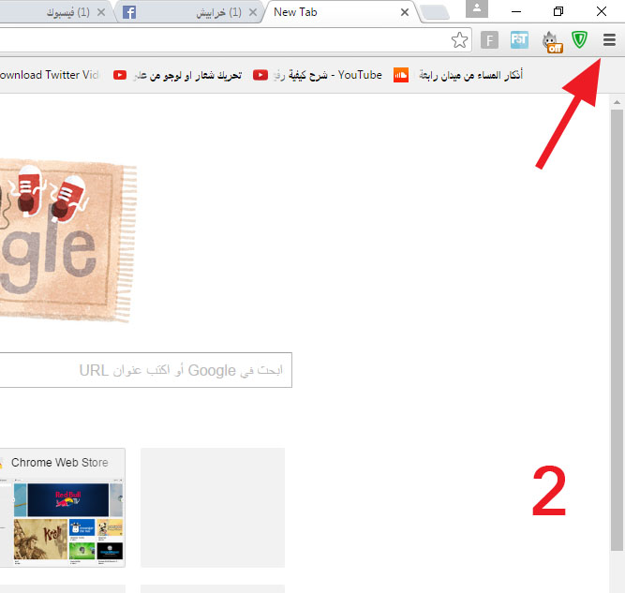

1. **ومن الاعدادت نذهب الي التنزيلات كما مبين بالسهم ..رقم 4 ونغير المكان الذي يتم التنزيل فيه الي الفلاشة وهي تظهر بحرف ال H/ في الصورة او حسب كل جهاز**
2. **وضع علامة √ اما المربع الصغير وهو السؤال قبل التنزيل للتأكد من مكان التنزيل ..**



1. **بعد الانتهاء من التنزيلات يجب مسح هذه التنزيلات من المتصفح ذاته ..بفتح الاعدادات setting – التنزيلات downloads – ثم محو جميع التنزيلات ..كما هو موضوح في الصور..**





1. **الخطوة السادسة وهي حذف السجل ..او history**

**من خلال الدخول علي اعدادات ايضا – ثم السجل ..- ثم محو بيانات المتصفح** ..

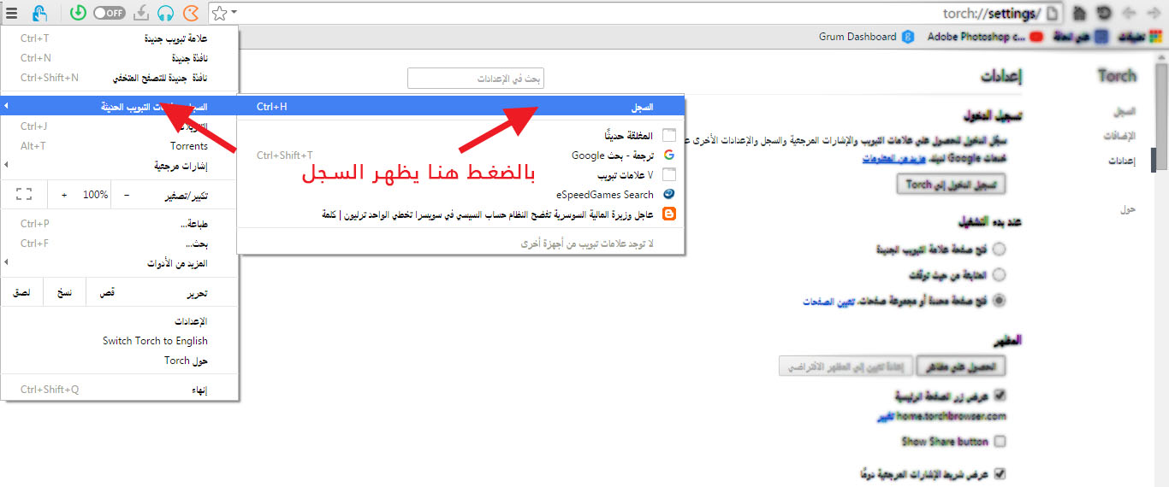

1. **نختار بعدها من المربع الذي يظهر لنا " منذ بداية الوقت " آخر خيار ..**
2. **نضع علامة صح علي كل الخيارات**
3. **ثم محو او clear**



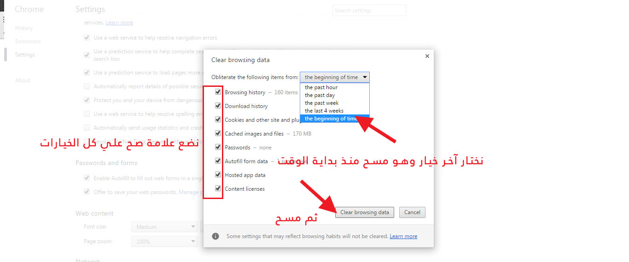

**10 – وهي الخطوة الأهم والرائعة جدا ..**

**وهي برنامج ال ccleaner** [**http://ccleaner.ar.softonic.com/**](http://ccleaner.ar.softonic.com/)



**وهذا هو رابط تنزيل البرنامج يمكنك نسخه ووضعه علي جوجل ثم تنزيله واختيار اللغة العربية اثناء التنزيل لسهولة التعامل ..**

**مميزات برنامج ال ccleaner**

**تعتبر وظيفة البرنامج الأساسية والتى تشتمل على تنظيف المتصفح من كافة الملفات العالقة والمؤقتة وكلمات المرور و محفوظات التحميل وملفات الإرباط المؤقتة وغيرها الوظيفة الثانية هى تنظيف النظام وتشمل على ازالة كفاة الملفات الغير ضرورية والتى تشغل مساحة كبيرة فى اقرص الصلب وتعرض النظام للتلف والتباطئ مع مرور الوقت.**

**كما انه ينظف جميع الملفات التي قمت بحذفها من سة المحذوفات نفسها حيث لا يستطيع اي برنامج استرجاع او عودة ما حذفت من السلة مرة اخري ..**

**حيث ان بعض البرامج مخصصة لذلك ..**

**فيمكنكم بعد النتهاء من العمل وقبل قفل حاسوبك ..تفعيل هذا البرنامج ومسح الجهاز مسح شامل ..كما انه يفيد الجهاز انه يحسن من اداؤه وسرعته**

**قد تستغرق عملية التنظيف بعض الوقت**

